《计算方法教程(第二版)》习题答案
第一章 习题答案
- 浮点数系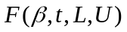共有 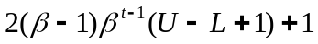 个数。
3、a．4097
b．
c．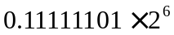
4、设实数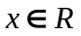，则按进制可表达为：
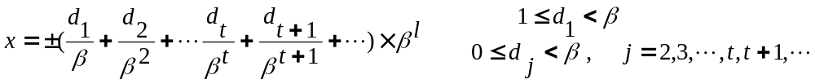按四舍五入的原则，当它进入浮点数系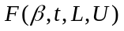时，若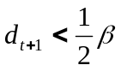，则
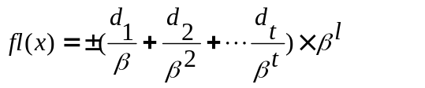
若 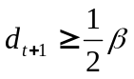，则 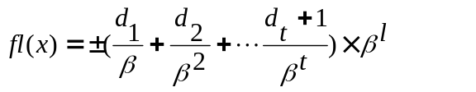
对第一种情况：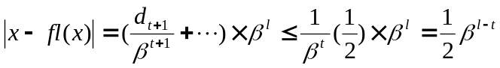
对第二种情况：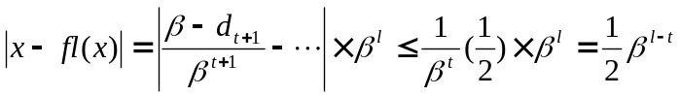
就是说总有： 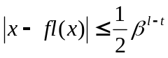
另一方面，浮点数要求 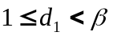， 故有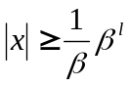，将此两者相除，便得
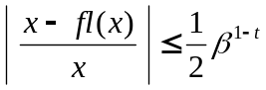
5、a． 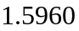 b． 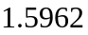
后一种准确
6、最后一个计算式：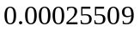
原因：避免相近数相减，避免大数相乘，减少运算次数
7、a．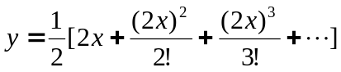
b．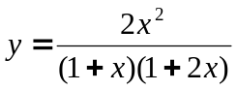
c．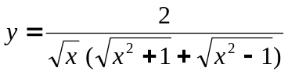
d．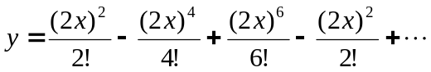
e．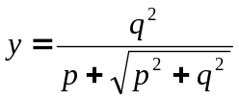
8、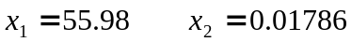
9、 m 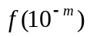
1 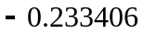
3 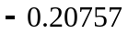
5 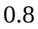
7 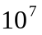
计算宜采用：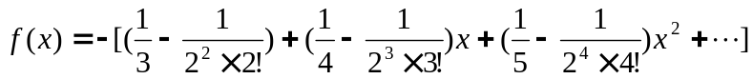

第二章 习题答案
1、a．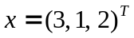 b．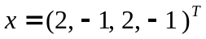 c．无法解
2、a．与 b．同上，
c．
7、a．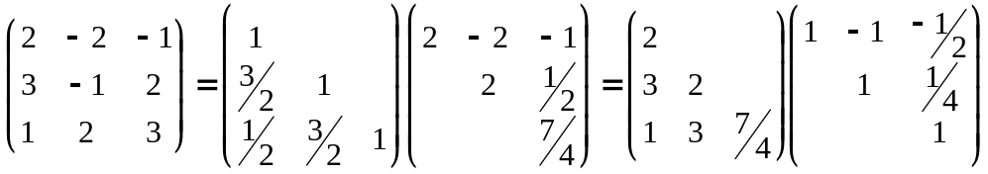
b． 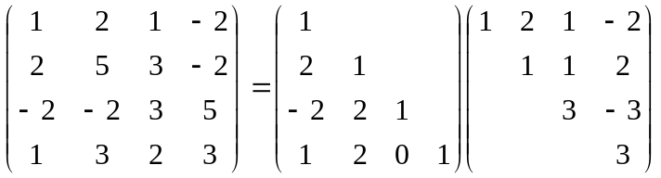
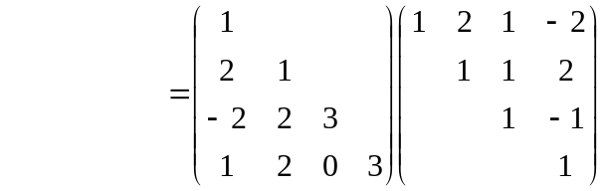
9、
10、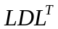分解：
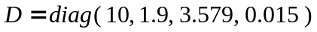
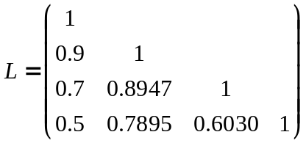
Cholesky 分解
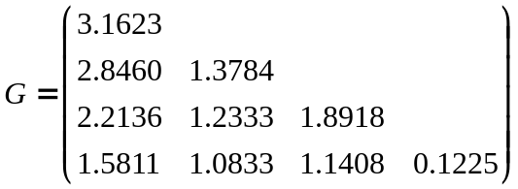
解：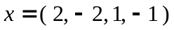
12、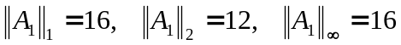
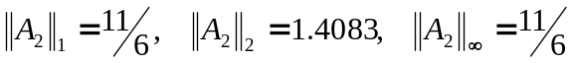
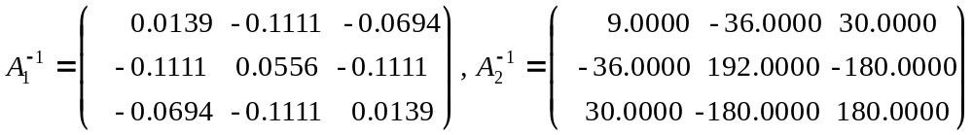
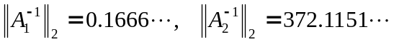

15、  ：对应 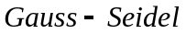 迭代收敛，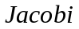 迭代不收敛；
 ：对应 迭代收敛， 迭代不收敛；
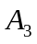 ：对应 迭代收敛， 迭代收敛；

第三章 习题答案
1、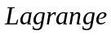插值多项式：
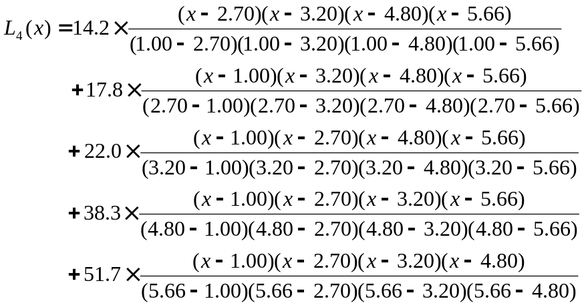
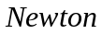插值多项式：
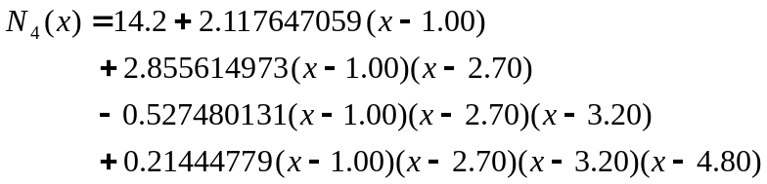
差商表：
1.00 | 14.2
2.70 | 17.8 | 2.117647059
3.20 | 22.0 | 8.400000000 | 2.855614973
4.80 | 38.3 | 10.18750000 | 0.851190476 | -0.52748013
6.66 | 51.7 | 15.58139535 | 2.192640386 | 0.45319253 | 0.210444779

2、设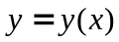，其反函数是以为自变量的函数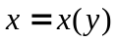，对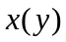作插值多项式：
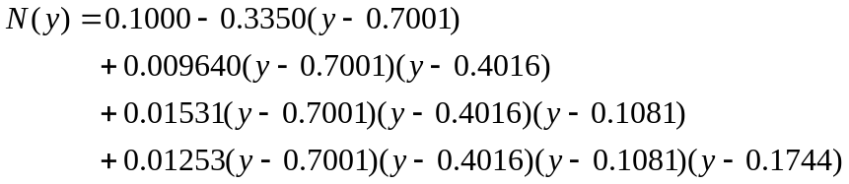
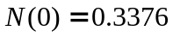 是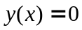在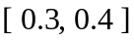中的近似根。
3、
4、最小二乘一次式：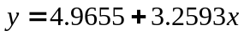
误差：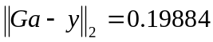
5、
7、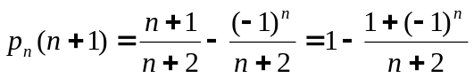
9、两边分别是的插值多项式和插值多项式的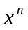的系数。

第四章 习题答案
2、a、k=1； b、k=3
4、a. 0.69314718, b 0.22454674 c. 3.4543210
d -0.66911467 e. 1.8428028 f. 0.52693624
5、 步长： 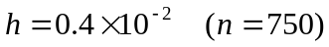
计算公式：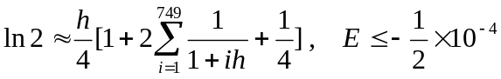
6、a. 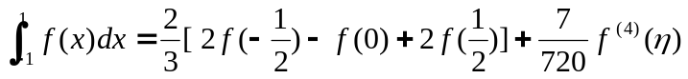
b. 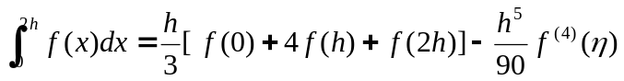
c. 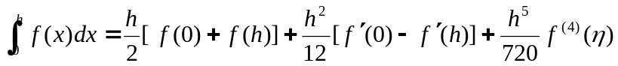
d. 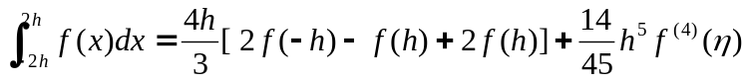
e. 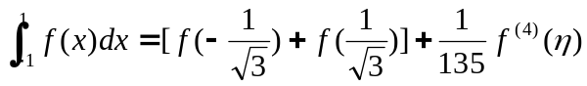
7、 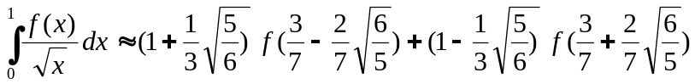
8、 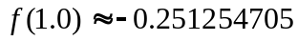, 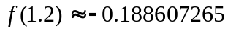
误差 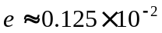
10、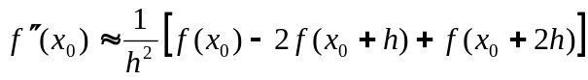
- –0.999999998

第五章 习题答案
2、（准确解）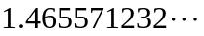
3、a、0．567143290
4、请将方程改为：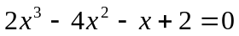；实根：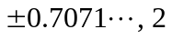
6、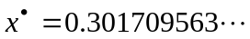，迭代例如：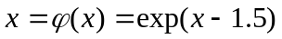
8、a、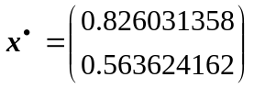
b、初值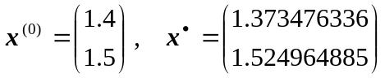
初值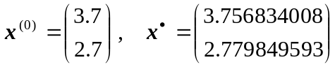

第六章 习题答案
- 解析解：
a. 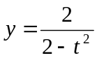 , b. 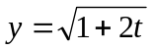 , c. 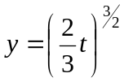
3、解析解：
a． 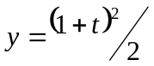 ， b、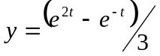 c. 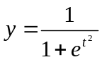
5、a. 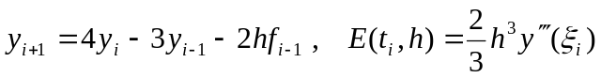
b. 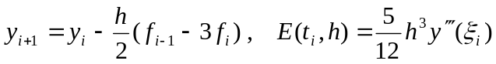
c. 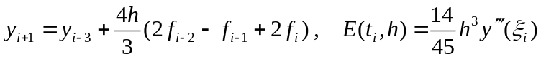
7、a. 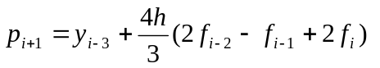
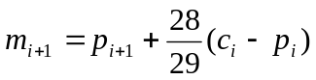
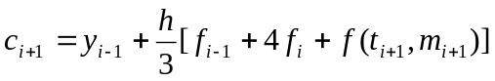
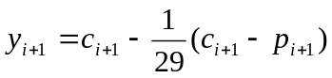
b. 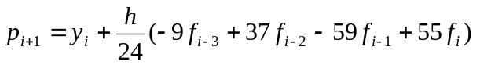
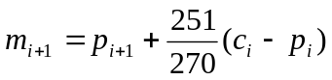
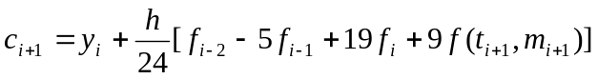
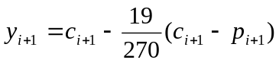
8、 Runge-Kutta:
10、a. (步长：0.1 )
 | 
-0.9 | 0.9095971892 | 0.1 | 0.6103364901
-0.8 | 0.8356580876 | 0.2 | 0.6195373887
-0.7 | 0.7754237785 | 0.3 | 0.6351814762
-0.6 | 0.7267432834 | 0.4 | 0.6577490421
-0.5 | 0.6879464972 | 0.5 | 0.6879464972
-0.4 | 0.6577490421 | 0.6 | 0.7267432833
-0.3 | 0.6351814761 | 0.7 | 0.7754237780
-0.2 | 0.6195373885 | 0.8 | 0.8356580869
-0.1 | 0.6103364899 | 0.9 | 0.9095971888
0 | 0.6072999900
b. 解析解：
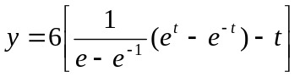
第七章 习题答案
1、a．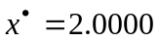 b. 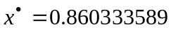
2、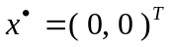
3、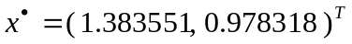
4、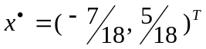
5、
6、